Лекция 8
Грейдер – элеватор
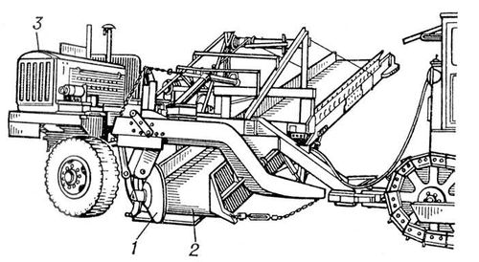
Полуприцепной грейдер-элеватор:
1 – нож; 2 – конвейер; 3 – двигатель

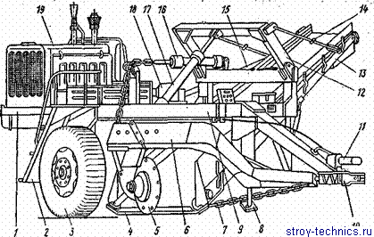
Рис. 1. Грейдер-элеватор ДЗ-Б01:
1 – подмоторная плита; 2 – трап; 3 – ходовые колеса; 4 – лыжа транспортера; 5 – режущий диск; 6 – плужная рама; 7 – растяжка нижней секции транспортера; 8 – откидная опора; 9 – основная рама; 10 – опорно-сцепное устройство к трактору; 11 – прицепное устройство для транспортирования автомобилем; 12 – арка транспортера; 13 – транспортер; 14 – растяжка верхней секции транспортера; 15 – карданная передача к ведущему барабану транспортера; 16 – гидроцилиндр подъема плужной рамы; 17 – гидроцилиндр подъема верха транспортера; 18 – трансмиссия; 19 – двигатель
Грейдер-элеватор – землеройная машина непрерывного действия для срезания грунта и перемещения его в сторону (в отвал) или в транспортные средства. Грейдер-элеваторы применяются при строительстве дорожных насыпей, рытье выемок и каналов, планировочных работах и т. п. Грейдер-элеваторы относятся к машинам непрерывного действия, у которых функции копания и перемещения грунта разделены и выполняются двумя разными рабочими органами: ножом и ленточным конвейером.
Классификации грейдер-элеваторов:
- по типу рабочего органа:
- грейдер-элеваторы с дисковым ножом (неповоротным или поворотным) – основными частями являются рама, к которой подвешена плужная балка с установленным на ней ножом в форме диска со сферическими поверхностями, отвальный ленточный конвейер для отсыпки грунта в отвал или транспортные средства и привод;
- с системой прямых ножей (землеройные струи) – приспособлен для разработки только легких или средней плотности взрыхленных грунтов.
- по расположению транспортирующих устройств:
  - с поперечно расположенным конвейером – могут отсыпать грунт непосредственно в отвал или в транспортные средства;
  - диагонально расположенным конвейером – применяются только для выдачи разрабатываемого грунта в транспортные средства;
  - поворотным конвейерами – могут отсыпать грунт непосредственно в отвал или в транспортные средства.
- По типу привода:
- с механическим дизель-электрическим приводом;
- гидравлическим дизель-электрическим приводом;
- с многомоторным дизель-электрическим приводом.
- по способу перемещения:
- прицепные;
- полуприцепные;
- навесные;
- самоходные.
Прицип работы: срезаемый дисковым, плужным или прямым ножом грунт поступает на ленточный конвейер и перемещается им к месту выгрузки. Нож грейдер-элеватора, выполненный чаще всего в виде диска диаметром 600-1000 мм, вырезает грунт, который поступает на наклонный ленточный конвейер (длина 8-10 м) и выносится в сторону. Ленточный конвейер в рабочем положении выступает в сторону на несколько метров, а в транспортном – складывается, помещаясь в габаритные транспортные размеры грейдер-элеватора. С помощью механизма подвески рама конвейера может менять угол наклона к горизонту, что позволяет регулировать дальность выгрузки грунта.

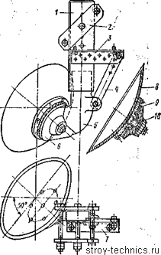
Рис. 2. Рабочий орган грейдера-элеватора:
1 — вертикальная стойка; 2 — соединительная планка; 3 — кронштейн; 4 — регулировочная планка; 5 — кронштейн дискодержателя; 6 — хвостовик кронштейна;’ 7 — плужная рама; 8 — дисковый нож; 9 — соединительная шайба; 10 — нейтральный болт

Характерные особенности этих машин – низкая стоимость работ по сравнению с другими землеройными машинами, а также простая организация процесса.

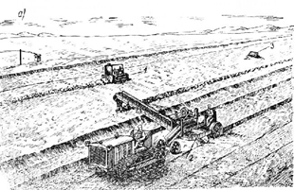 | 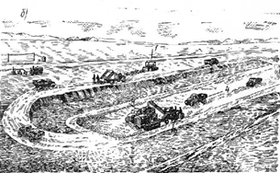

3 – сурет – Схема работы грейдер-элеватора с перемещением грунта:
а – в отвал; б – в транспортные средства;

Основными условиями успешной работы грейдер-элеватора являются:
- равнинный характер местности, подлежащей разработке;
- возможно большая протяженность разрабатываемого участка (>500 – 1000 м);
- возможность разработки грунта круговыми рейсами (во избежание холостых переездов, имеющих место, например, при одностороннем резерве);
- разрабатываемый грунт должен обладать связностью и по сопротивлению резанию соответствовать II или III категории.

При разработке сыпучих грунтов производительность грейдер-элеваторов резко снижается вследствие просыпания грунта во время передачи его с ножа на транспортер.

Технология производства работ

При возведении насыпи выполняют следующие работы:
- разработка грунта в резерве и послойная отсыпка его в насыпь грейдер-элеватором;
- послойное разравнивание грунта бульдозером;
- послойное уплотнение грунта.

Разрабатывают грунт в резерве и отсыпают его в насыпь, как минимум, на двух захватках, между которыми оставляют разрыв шириной 10 - 15 м (рис. 4).
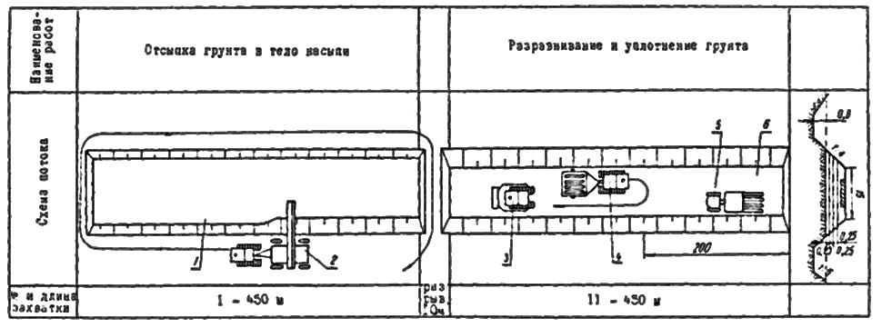
Рис. 4. Технологическая схема производства земляных работ при возведении насыпи грейдер-элеватором из двусторонних боковых резервов:
1 - отсыпаемый слой земляного полотна; 2 - грейдер-элеватор Д-437А; 3 - бульдозер Д-493; 4 - прицепной каток Д-625 на пневмошинах; 5 - полуприцепной каток Д-551 на пневмошинах; 6 - готовый участок земляного полотна

Сначала грунт разрабатывают и отсыпают на первой захватке при кольцевых проходах грейдер-элеватора. После отсыпки объема грунта, достаточно для первого слоя толщиной 30 - 35 см насыпи в рыхлом состоянии, грейдер-элеватор перемещают на вторую захватку для отсыпки на ней первого слоя грунта, оставляя первую захватку для разравнивания и уплотнения грунта.
В таком же порядке отсыпают второй и третий слой насыпи.
Перед началом работы в резервах разбивают линию первой борозды (рис. 5).
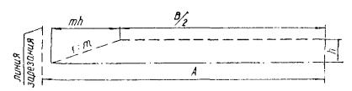
Рис. 5. Схема зарезания первого прохода грейдер-элеватора

Расстояние этой линии от оси земляного полотна определяют по формуле:
$$A=\frac{B}{2}+mH+\frac{d}{2}sinα, м$$
где В - ширина земляного полотна, м;
m - заложение откоса;
h - высота насыпи, м;
d - диаметр диска грейдер-элеватора, м;
α - угол захвата диска по зарезанию, град.

Для прохода грейдер-элеватора из одного резерва в другой при разворотах в конце захватки и земляном полотне оставляют разрывы шириной по основанию 10-15 м.
На участках разрывов в земляном полотне, а также на участках, где имеются значительные отклонения от средней величины рабочих отметок насыпи, земляное полотно должно отсыпаться другими землеройно-транспортными машинам: бульдозерами, скреперами.
Для повышения производительности грейдер-элеватора следует:
- разрабатывать слои грунта при оптимальном заглублении дискового плуга. При этом в зависимости от группы грунта по трудности разработки необходимо опытным путем подобрать величину заглубления и углы установки дискового плуга, обеспечивающие максимальный размер вырезаемой грунтовой стружки с учетом тяговой мощности машины в наиболее полную передачу грунта на ленту конвейера;
- затачивать дисковой плуг по мере затупления его режущей кромки с углом заострения 10-15°;
- периодически поворачивать дисковой плуг на оси его закрепления в целях обеспечения равномерности износа;
- заменять диск при уменьшении его диаметра на 15-20% вследствие износа;
- устанавливать ленточный конвейер под углом к горизонту не круче 22°;
- уменьшать наклон ленточного конвейера при отсыпке нижних слоев насыпи и при сильном ветре.
Недостатком работ с применением грейдер-элеватора является нарушение структуры грунта, связанное с его размельчением, и вследствие этого быстрое уменьшение естественной влажности грунта до начала его уплотнения. Поэтому особое внимание следует уделять своевременности укатки и увлажнению отсыпаемого грунта до оптимальной влажности перед его уплотнением.
Работу грейдер-элеватора и работающих с ним сопутствующих машин, осуществляющих послойное, разравнивание, увлажнение и уплотнение отсыпаемых грунтов, следует выполнять двумя смежными захватками.

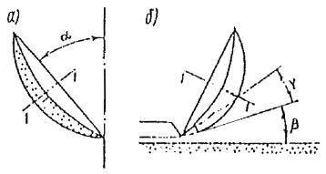

Рисунок 8.4. Углы установки дискового плуга грейдера-элеватора:
а - план; б - вид сбоку; α - угол захвата; β - угол резания; γ - угол заострения плуга; l-l - ось вращения дискового плуга
Таблица 8.2
Работа грейдера-элеватора
Угол | Углы установки дискового плуга, град для
Угол | супеси и разрыхленного грунта | суглинки | глины
Резания | 40-50 | 30-40 | 20-30
Захвата | 55 | 45 | 40

